Лекция 08
РИС, III курс, ИСиТ

Протоколы непротиворечивости

- Напоминание: модели непротиворечивости.
- Протокол непротиворечивости: реализация одной из модели непротиворечивости.
- Классификация протоколов непротиворечивости: 1) существует первичная копия данных: все операции записи должны выполняться в первичной копии; 2) нет первичной копии: операцию записи может инициировать любая реплика.
- Протоколы на базе первичной копии: протокол удаленной записи.

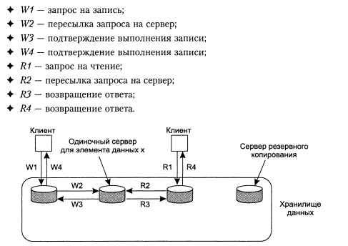

- Протоколы на базе первичной копии: протокол первичного архивирования (primary backup protocol); реализует последовательную непротиворечивость; чтение с локального сервера; запись на центральный сервер; протоколы с блокирующим и неблокирующим режимом обновления (блокирующий – синхронный: пока не обновлены все реплики процесс не получает W4; неблокирующий – асинхронный: W4 получает сразу после обновления локальной копии); неблокирующий режим трудно защитить от сбоев.
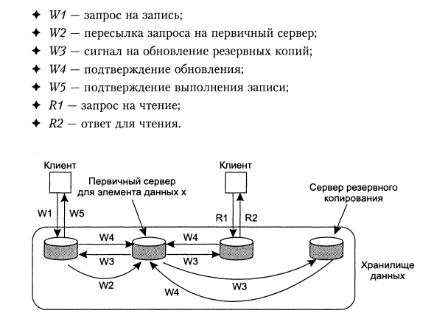

- Протоколы на базе первичной копии: протоколы локальной записи; поддерживается единственная копия данных;
- Протоколы на базе первичной копии: поддержка единственная копия данных; единственная копия данных перемещается между серверами; проблема; отследить месторасположение данных; обычно применяется широковещательный запрос для поиска данных. Пример: база данных GPS; мобильные компьютеры, не имеющих постоянного соединения с сетью.

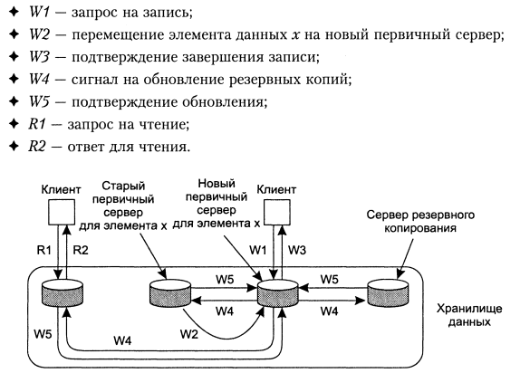

- Протоколы на базе реплицируемой записи: 1) активная репликация; 2) протоколы кворума.
- Протоколы на базе реплицируемой записи: активная репликация: с каждой репликой связан процесс- координатор, который выполняет реплицированную ему операцию обновления или записывает переданные ему реплицированные данные. Существует 2 проблемы: 1) все обновления должны осуществляться в одном порядке на каждой реплике; 2) как выполнять реплицированные обращения (транзитные репликации)
- Протоколы на базе реплицируемой записи: активная репликация: для обеспечения правильной последовательности может быть применен централизованный сервер (sequencer), выполняющий хронологическую нумерацию, но в этом случае фактически осуществляется протокол на базе первичной копии;
- Протоколы на базе реплицируемой записи: активная репликация: размножаются реплицированные сообщения.

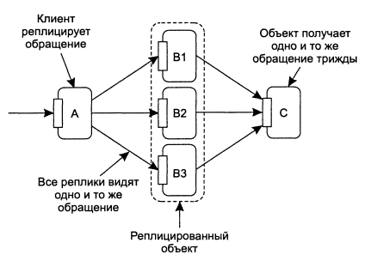

- Протоколы на базе реплицируемой записи: активная репликация: размножению сообщений препятствует общий координатор всех реплик объекта .

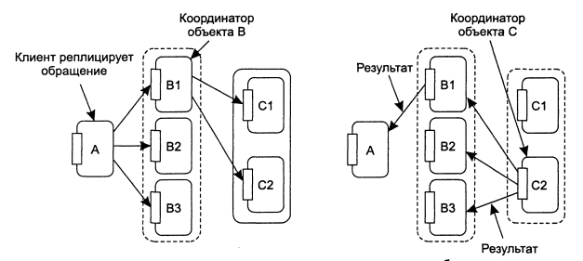

- Протоколы на базе реплицируемой записи: протоколы кворума. Данные имеют версию, которая увеличивается при обновлении. Пусть N серверов. При записи уведомляется более чем Nw > N/2 +1 серверов о новой версии данных (кворум записи). При чтении вычисляется новая (максимальная) версия путем опроса более Nr > N - Nw серверов. При чтении обновляется локальная версия данных. Рисунок: a – правильно, б – может привести к повторной записи; в)крайний случай (ROWA)

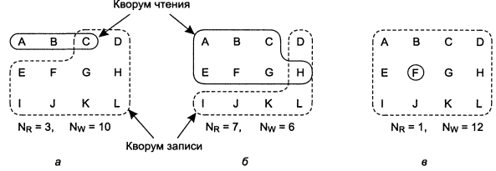

- Протоколы согласования кэшей:

- Лабораторная работа 3. Распределенная транзакция в БД Oracle 12c; механизмы автономных транзакций в Oracle.

- Размещение реплик: постоянные реплики; реплики, инициируемые сервером; реплики, инициируемые клиентом.

- Постоянные реплики: реплики, действующие на постоянной основе в независимости от времени. Пример 1: web-серверы в кластер, кольцевое распределение запроса между серверами в кластере. Пример 2: зеркало – клиент сам выбирает сервер (например, для скачивания).

- Реплики, инициируемые сервером: обычно для повышения производительности.

- Реплики, инициируемые клиентом: создание клиентского кэша. Пример 1: кэш создаваемый браузером (обычно get-запросы). Пример 2: proxy-серверы.

Распространение обновлений
- Что распространять: 1) извещения об обновлении; 2) данные от одной копии к другой; 3) операции ко всем копиям.
- Извещения об обновлении: протоколы о несостоятельности; сокращение трафика; применяются, если операции записи преобладают над операциями чтения (следующая запись тех же данных, без промежуточного чтения, делает бесполезным предыдущее изменение данных). Когда и как проводить физические изменения данных зависит от типа поддерживаемой непротиворечивости.
- Данные от одной копии к другой: применяется в том случае, если операции чтения преобладают над операциями записи – вероятность эффективности обновлений становится выше. Вместо прямой пересылки данных обычно ведутся журналы изменений, в которых при конкретной пересылке могут быть объединены несколько операций обновлений.

- Операции ко всем копиям (активная репликация): распространяется сама операция обновления данных; требуется наличие исполнительного механизма (способного повторить операцию обновления данных) и процессорной мощности. Аналог – журнал повтора Oracle: данные – буферный кэш, реплика - БД на диске, обновление – накат журнала.

Продвижение и извлечение
- Продвижение (push): изменение данных влечет автоматическое изменение реплики; используются для поддержки высокого уровня непротиворечивости; чаще всего для постоянных репликацией и репликаций инициируемых сервером; используется для хранилищ с высокой интенсивностью операций чтения; требуется иметь список всех реплик и их состояний; могут продвигаться только уведомления, а потом по запросу клиента (фактически pull) будет обновлена реплика.
- Извлекать (pull): чтение данных влечет запрос на изменение и изменение реплики перед чтением; используется репликациями, инициируемые клиентом; применяется для хранилищ с высокой интенсивностью операций записи; cash-miss (кэш-промах) – операция чтения застает устаревший кэш; если клиент получает уведомления (при push уведомлений), то это позволяет избежать лишних запросов на обновление реплики.
- Аренда (lease):контракт между сервером (владелец данных) и клиентом (реплика), по которому сервер продвигает (push) изменения в кэш (реплику) клиента; обычно аренда имеет ограниченный строк действия; после его окончания, клиент самостоятельно отсылает запросы (pull) или продлевает аренду.
- Гибкая аренда: 1) на основе частоты изменения данных: чем реже изменяются, тем больше срок аренды; 2) на основе частоты запросов: чем чаще обращения на обновление кэша, тем больше срок аренды; 3) объем пространства памяти на сервере, необходимый для хранения данных о репликациях: чем меньше объем, тем более длительная аренда.

Целевая и групповая рассылка

- Целевая рассылка (unicasting): сервер знает обо всех N конкретных репликациях и каждой репликации высылает соответствующее сообщение (уведомление изменение и пр.); применяется при небольшом ограниченном количестве реплик.
- Групповая рассылка (multicasting): сервер не знает о конкретных репликациях, доставку сообщений берет на себя сеть (например, запустив широковещательное – broadcasting-сообщение); в основном применяется при push-методе изменения многих реплик.

Эпидемические протоколы (epidemic protocols)

- Эпидемические протоколы: основное назначение – минимизировать количество сообщений при репликации данных. Модель: распределенное хранилище – много серверов с локальными данными (репликами); изменения только на одном сервере, от этого сервера распространяются сообщения о репликации.
- Терминология: инфицированный (infective) - сервер, получивший изменения и готовый отсылать сообщения дальше; восприимчивый (susceptible) – не получил изменения, но готовый их получать; очищенный (removed) – получил изменения, но не способен отсылать сообщения.
- Антиэнтропия (antientropy): сервер случайным образом поочередно выбирает другой сервер; три способа обмена сообщениями: сервер продвигает свои обновления; сервер извлекает обновления; два сервера обмениваются обновлениями; если сервер пытается продвинуть свои изменения на другой сервер и обнаружил, что изменение уже проведены раньше, то он с вероятностью 1/k – становится очищенным; алгоритм останавливается когда все сервера очищены.

